Εργαστηριακή Άσκηση:
Μελέτη Ευθύγραμμη Ομαλά επιταχυνόμενης κίνησης
Ρούγγος Γιώργος, Φυσικός ΕΚΦΕ Λέσβου, grungos@gmail.com
Σωτηρίου Σοφία, Φυσικός ΣΕΕ Φ.Ε 2^{ο} ΠΕΚΕΣ, sofisot@otenet.gr

Οδηγίες για τον καθηγητή
Προετοιμασία: Οι μαθητές χωρίζονται σε τριμελείς (ή τετραμελείς) ομάδες εργασίας. Επειδή συχνά υπάρχουν προβλήματα λειτουργίας με τους χρονομετρητές πιθανόν να στηθούν 1 ή 2 πάγκοι εργασίας και οι ομάδες εργασίας να εκτελούν το πείραμα διαδοχικά και να παίρνουν για μελέτη την χαρτοταινία.
Αν είναι δύσκολο να στηθεί η διάταξη έτσι όπως φαίνεται στην Εικόνα 1 και 2, θα μπορούσε να δημιουργηθεί και πάγκος υπό κλίση.
Θα μπορούσε να αφιερωθεί στο εργαστήριο μία διδακτική ώρα έτσι ώστε όλες οι ομάδες να πάρουν χαρτοταινία και πίνακα τιμών. Στη συνέχεια η επεξεργασία των τιμών μπορεί να ανατεθεί σαν εργασία στο σπίτι.
Στο video που ακολουθεί μπορείτε να δείτε την εκτέλεση του πειράματος:
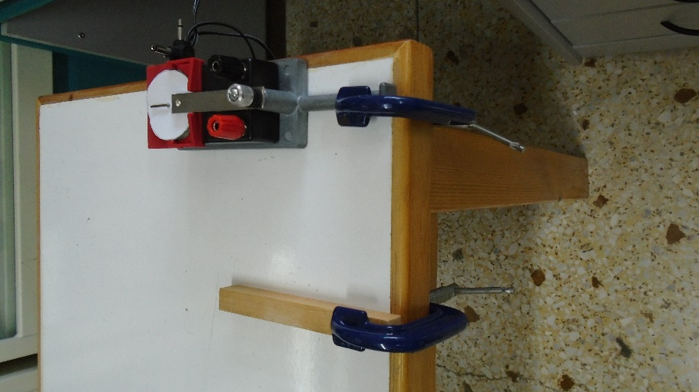
https://www.youtube.com/watch?v=IqwgDBV7iBY

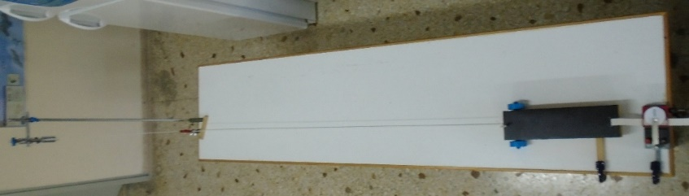
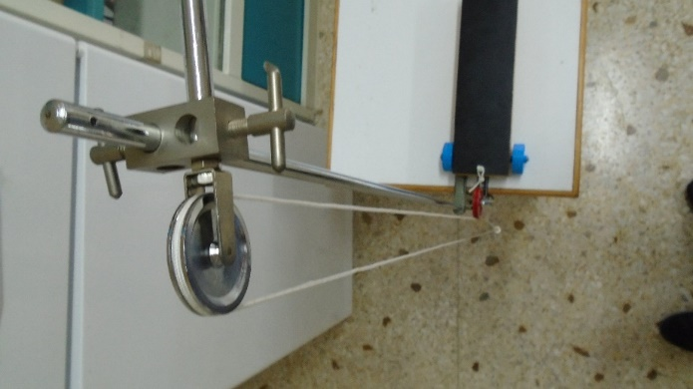
Στόχοι
Εικόνα 1: Λεπτομέρειες διάταξης
Εικόνα 2: Η πειραματική διάταξη
Μετά την πραγματοποίηση της άσκησης οι μαθητές θα είναι σε θέση να:
- Αναγνωρίζουν τα είδη της κίνησης από διάφορες μορφές αναπαραστάσεων
- Αποκτήσουν δεξιότητες κατασκευής γραφικής παράστασης
- Εξοικειωθούν με την πειραματική μεθοδολογία

Διδακτικά προβλήματα
Οι μαθητές συχνά
- δυσκολεύονται να ταυτοποιήσουν το είδος της κίνησης
- δεν έχουν εξοικειωθεί με την κατασκευή μίας γραφικής παράστασης καθώς και την μετάβαση από μία μορφή αναπαράστασης (περιγραφική, συμβολική, στροβοσκοπική, γραφική) στην άλλη.
Υλικά που χρειάζονται:

- 1 Ηλεκτρικός χρονομετρητής
- 1 τροφοδοτικό χρονομετρητή
- 2 τροχαλίες
- 2 G σφιγκτήρες
- Λωρίδες χαρτιού
- 1 αμαξίδιο
- 1 άξονας
- 1 σφιγκτήρας με υποδοχή για άξονα
- 1 ξυλάκι
- Βαράκι 150g

Βιβλιογραφία
Βλάχος, Ι. Α., Γραμματικάκης, Ι. Γ., Καραπαναγιώτης, Β. Α., Κόκκοτας, Π. Β., Περιστερόπουλος, Π. Ε., & Τιμοθέου, Γ. Β. (2008). Εργαστηριακός Οδηγός Φυσικής. Αθήνα: ΟΕΔΒ.

Φύλλο εργασίας Μελέτη Ευθύγραμμη Ομαλά επιταχυνόμενης κίνησης
Όνομα μαθητή: …………………………………………………………………………………
Τμήμα: …………
Ημερομηνία: ………………

Διαδικασία
Το πρόβλημα: «τι κίνηση κάνει ο βάτραχος;»
Ο βάτραχος αρχίζει τα άλματα… Στην αρχή δειλά-δειλά αλλά στη συνέχεια όλο και πιο γρήγορα μέχρι που εξαφανίζεται. Τα ίχνη που αφήνει στη λάσπη είναι όπως στο σχήμα α, β ή γ;
- Κυκλώστε την επιλογή σας

α
β
γ


Το πείραμα: «Μετρήσεις στο εργαστήριο»
Α. Ο χρονομετρητής
Για να μελετήσετε μία κίνηση στο εργαστήριο χρησιμοποιείτε τον ηλεκτρικό χρονομετρητή με την χαρτοταινία. Καθώς ένα αμαξίδιο κάνει ευθύγραμμη κίνηση ένας στρεφόμενος τροχός με μία ακίδα αφήνει με τη βοήθεια καρμπόν ίχνη (κουκκίδες) πάνω σε μία χαρτοταινία.
- Ο χρονομετρητής καταγράφει πάνω στη χαρτοταινία μία κουκκίδα κάθε 0,02s. Αν η χαρτοταινία που θα πάρετε είναι
όπως στην Εικόνα πόσο χρόνος έχει περάσει από την κουκκίδα Α ως την κουκκίδα Β; ………………………………….
Α Β
Β. Η πειραματική διάταξη
- Στη πειραματική διάταξη που βρίσκεται στον πάγκο εργασίας, κάνετε εκκίνηση του χρονομετρητή βάζοντας το κουμπί εκκίνησης στη θέση On ενώ συγχρόνως αφήνεται το σώμα να κινηθεί.
- Διακόψτε τη λειτουργία του χρονομετρητή μόλις το βαράκι φτάσει στο έδαφος.
Γ. Παρατήρηση
- Αφαιρέστε τη χαρτοταινία και κολλήστε τη στον πάγκο εργασίας
- Σημειώστε την πρώτη ευδιάκριτη κουκκίδα σαν σημείο αναφοράς. Ονομάστε τη κουκκίδα Α, σημειώνοντας το Α πάνω στη χαρτοταινία.
- Πατήστε με το μολύβι σας καλά τις 35-40 επόμενες κουκκίδες μετά την κουκκίδα Α και σημειώστε ανά 5 χρονικά διαστήματα (0,1s).
- Παρατηρήστε τις κουκκίδες στην χαρτοταινία:
Τι είδος κίνησης θεωρείτε ότι κάνει το αμαξίδιο;
Ευθύγραμμη ομαλή |  | Ευθύγραμμη ομαλά επιταχυνόμενη |  | Ευθύγραμμη ομαλά επιβραδυνόμενη
Δ. Μετρήσεις
9. Μετρήστε τις θέσεις x του αμαξιδίου από το σημείο Α. Συμπληρώστε τον παρακάτω πίνακα τιμών:
t (s) | x(cm) | t (s) | t² (s²)
0

Ε. Επεξεργασία και Γραφικές παραστάσεις
10. Με την βοήθεια του Πίνακα τιμών που συμπληρώσατε παραπάνω, κατασκευάστε τη γραφική παράσταση θέσης x και χρόνου t.
Προσοχή πάνω στο μιλιμετρέ:
Α. σημειώστε άξονες
Β. στο τέλος των αξόνων σημειώστε τις μονάδες και τα μεγέθη
Γ. επιλέξετε κλίμακα
Δ. σημειώστε με στίγματα * το σημείο τομής των ζευγών του Πίνακα τιμών
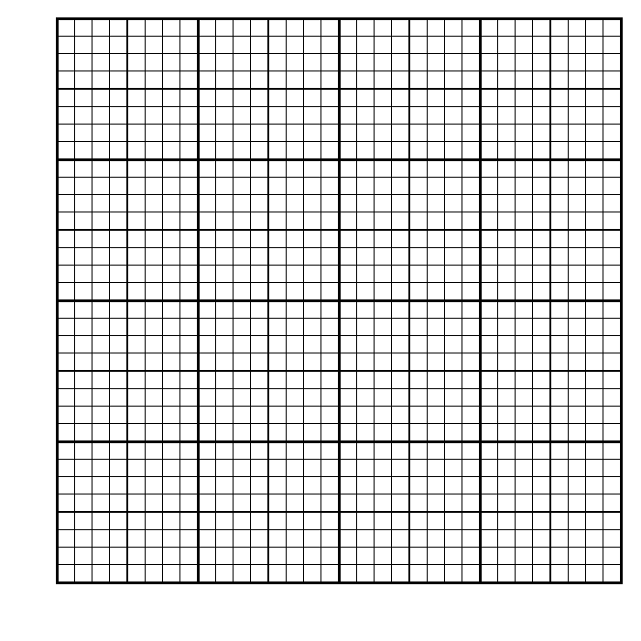

11. Η σχέση μεταξύ θέσης και χρόνου
Είναι πρώτου βαθμού |  | Είναι δευτέρου βαθμού

12. Με την βοήθεια του Πίνακα τιμών που συμπληρώσατε παραπάνω, κατασκευάστε τη γραφική παράσταση θέσης x και του t².

13. Παρατηρήστε την γραφική παράσταση χ→ t².
Επιλέξετε ποιον από τους παρακάτω τύπους σας θυμίζει:
x= u t x= $\frac{1}{2}$ a ⦁t²
Συμπέρασμα: Το αμαξίδιο κάνει ………………………………………………………………κίνηση.

